Trabajo Práctico Integrador

“*Tecnicatura Superior de Desarrollo de Software*”

MODULO EMPLEADO (EDITAR)

Grupo: N°1

Integrantes: Sergio Cardozo,

Adrian Gonzalez,

Mauro Martínez

Profesor/es: Carlos Villalba

Instituto: Instituto Superior Roque González

Año: 2025

***Requisitos***

***Descripción del escenario***

***//Pegar aquí la descripción del escenario***

***Requisitos Funcionales (Casos de Uso)***

***//Realizar el Diagrama de Casos de Uso con los actores y Casos de Uso asociados***

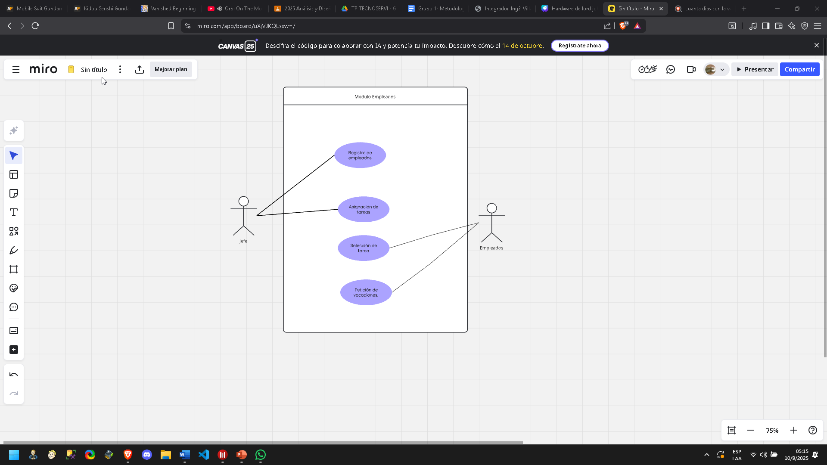

***Descripción de Casos de Usos***

***//Se realiza una descripción por cada caso de Uso***

| **Nombre Caso de Uso** | Registrar de Empleados | | |
| --- | --- | --- | --- |
| **Actor Primario** | El jefe | | |
| **Actor Secundario** | - | | |
| **Descripción** | Se registra un nuevo empleado. | | |
| **Precondición** | * El jefe debe de estar ingresado en el sistema | | |
| **Flujo de Eventos** | **Acciones del Actor** | | **Respuesta del Sistema** |
| **1** | el jefe entra en la Sección de Registrar Nuevos Empleados (En este caso se muestra en la solapa de Administrador de empleados) |  |
| **2** |  | el sistema lo va a redirigir al formulario para registrar un nuevo empleado. |
| **3** | El jefe completa el formulario con la información del nuevo empleado: nombre, apellido, DNI, fecha de nacimiento, número de teléfono, estado civil, dirección y email personal. |  |
| **4** | el jefe hace click en el botón registrar para así registrar al empleado. |  |
| **5** |  | El sistema guarda la información del nuevo empleado. |
| **6** |  |  |
| **PostCondición** | * El sistema registra al nuevo empleado y guarda sus datos en la base de datos. | | |
| **Flujo Alternativo**  **De Eventos** | **4-1** | si el empleado ya existe el sistema debe de mostrar un mensaje que el empleado ya está registrado | |
|  |  | |

| **Nombre Caso de Uso** | Asignación de Tareas | | |
| --- | --- | --- | --- |
| **Actor Primario** | Jefe | | |
| **Actor Secundario** | - | | |
| **Descripción** | El jefe asigna roles de tareas a los empleados dependiendo de su capacidad. | | |
| **Precondición** | * Deben existir empleados registrados * El Jefe tiene que estar registrado en el sistema. | | |
| **Flujo de Eventos** | **Acciones del Actor** | | **Respuesta del Sistema** |
| **1** | El jefe entra al apartado de Asignación de Tareas (En este caso se muestra en la solapa de Administrador de empleados) |  |
| **2** |  | El sistema ingresa a una página donde puede administrar entre registrar empleado y asignar tareas al mismo. |
| **3** | El jefe ingresa en el botón de asignar tareas y selecciona un empleado de la lista. |  |
| **4** |  | El sistema despliega una lista de casillas de verificación una para cada tipo de servicio de la empresa. instalación, reconexión, service, desconexión. |
| **5** | El jefe activa o desactiva las casillas de verificación dependiendo de la experiencia del empleado. |  |
| **6** |  |  |
| **PostCondición** | * Las tareas que se asignan al empleado quedan guardadas en la base de datos. | | |
| **Flujo Alternativo**  **De Eventos** |  |  | |
|  |  | |

| **Nombre Caso de Uso** | Petición de Vacaciones | | |
| --- | --- | --- | --- |
| **Actor Primario** | Empleado | | |
| **Actor Secundario** |  | | |
| **Descripción** | Los empleados pueden elegir una fecha y pedir vacaciones en la misma fecha en específico. | | |
| **Precondición** | * El jefe tiene que estar registrado en el sistema * El empleado tiene que haber ingresado al sistema. * El empleado tiene que estar registrado en el sistema. | | |
| **Flujo de Eventos** | **Acciones del Actor** | | **Respuesta del Sistema** |
| **1** | Un empleado entra a la sección de vacaciones (En este caso se muestra en la solapa de Gestión de empleados)  . |  |
| **2** |  | El sistema muestra un calendario para completar con la fecha de sus vacaciones. |
| **3** | El empleado selecciona una fecha. |  |
| **4** |  | El sistema agenda las vacaciones y lo muestra en la parte de abajo. |
| **5** |  |  |
| **6** |  |  |
| **PostCondición** | * Se informa con una notificación al jefe sobre la nueva petición de vacaciones. | | |
| **Flujo Alternativo**  **De Eventos** |  |  | |
|  |  | |

| **Nombre Caso de Uso** | Selección de tarea/trabajo | | |
| --- | --- | --- | --- |
| **Actor Primario** | Empleados | | |
| **Actor Secundario** |  | | |
| **Descripción** | Un empleado puede elegir un nuevo trabajo de su pool de tareas. | | |
| **Precondición** | * El empleado tiene que estar logueado en el sistema. * Tiene que haber un pool de tareas. * tiene que haber tareas en el pool de tareas. | | |
| **Flujo de Eventos** | **Acciones del Actor** | | **Respuesta del Sistema** |
| **1** | Un empleado entra a la sección de nuevo trabajo. |  |
| **2** |  | El sistema muestra una lista de trabajos disponibles para el empleado. |
| **3** | El empleado selecciona un nuevo trabajo.. |  |
| **4** |  | El sistema muestra la información que compete al trabajo: Ubicación, Tipo de tarea, apellido y nombre del contratante. |
| **5** |  |  |
| **6** |  |  |
| **PostCondición** | * Se envía una notificación al email del empleado con los datos de la nueva tarea. | | |
| **Flujo Alternativo**  **De Eventos** |  |  | |
|  |  | |

***2) Requisitos***

***2-4 Requisitos No Funcionales***

***//Detalles sobre la Base de Datos y las tecnologías a usarse y librerías y plugins que no son necesarias como requerimiento funcional***

***3) MODELO DE DOMINIO***

## Lista de Conceptos

***//Se colocan todos los conceptos presentes en el escenario que van a permitir a posteriori diagramar el diagrama de clases***

| Empleados |
| --- |
| Vacaciones |
| Tareas |
|  |
|  |
|  |
|  |
|  |
|  |
|  |
|  |
|  |

Descripción de conceptos:

***//Descripción de cada concepto***

## Relación entre conceptos

***//Cómo ese concepto se relaciona con otros***

| Concepto | Ejemplo |
| --- | --- |
| Vacaciones - Empleados | Vacaciones pertenece a Empleados |
| Tareas - Empleados | Tareas pertenece a Empleados |
|  |  |
|  |  |
|  |  |
|  |  |
|  |  |

## 

## Descripción de Atributos

***//Ese concepto tendrá atributos ¿Cuáles son y qué significa?***

| Concepto 1: Empleados | |
| --- | --- |
| Atributo | Descripción |
| Nombre | Atributo String que guarda el nombre de un empleado |
| Apellido | Atributo String que guarda el apellido de un empleado |
| Fecha_Nacimiento | Atributo Date que guarda la fecha de nacimiento del un empleado |
| Estado_Civil | Atributo String que guarda el estado civil de un empleado |
| Numero_telefono | Atributo Integer que guarda el numero de telefono de un empleado |
| DNI | Atributo Integer que guarda el dni de un empleado |
| Email_Personal | Atributo String que guarda el email personal de un empleado |
| Dirección_Personal | Atributo String que guarda la dirección de un empleado |
|  |  |

| Concepto 2: Vacaciones | |
| --- | --- |
| Atributo | Descripción |
| Vacaciones_Inicio | Atributo Date que guarda la fecha de inicio de las vacaciones de un empleado. |
| Vacaciones_Final | Atributo Date que guarda la fecha de finalización de las vacaciones de un empleado. |
|  |  |
|  |  |
|  |  |
|  |  |
|  |  |
|  |  |

| Concepto 3: Tareas | |
| --- | --- |
| Atributo | Descripción |
| Nombre_Cliente | Atributo String que guarda el nombre de un cliente |
| Apellido_Cliente | Atributo String que guarda el apellido de un cliente |
| Dirección_Cliente | Atributo String que guarda la dirección de un cliente |
| Tipo_Trabajo | Atributo String que guarda el tipo de trabajo a realizar |
|  |  |
|  |  |
|  |  |
|  |  |

Diagrama del Modelo de Dominio

***//Se realiza el Modelo de Dominio que es básicamente un diagrama de clases sin métodos (todavía)***

**Diagrama de Modulo de Empleados**

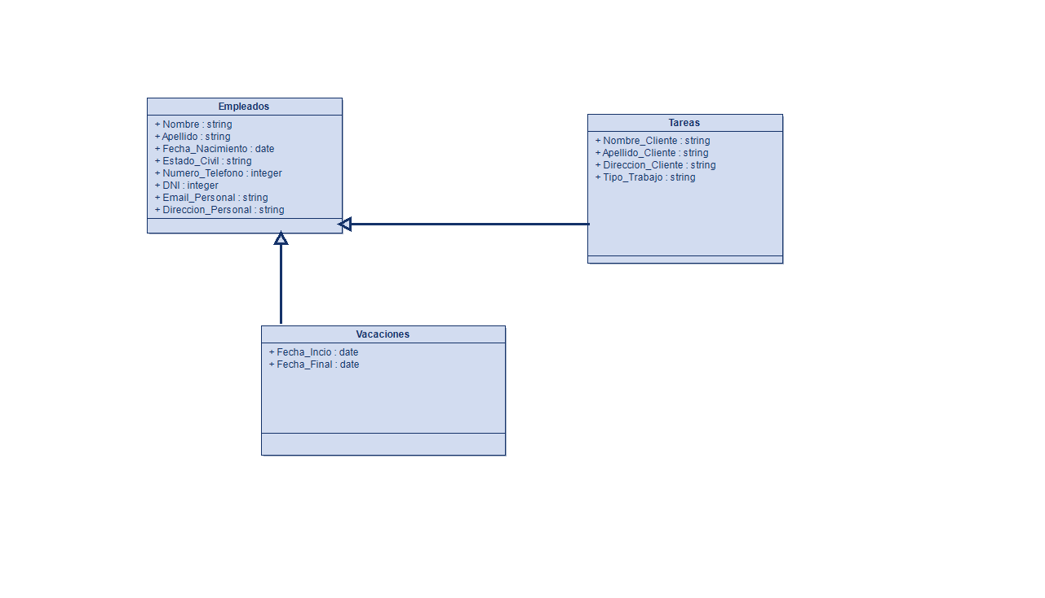

Diagrama Secuencia de Sistema

//Se realiza los DSS correspondientes

Registro de Empleados

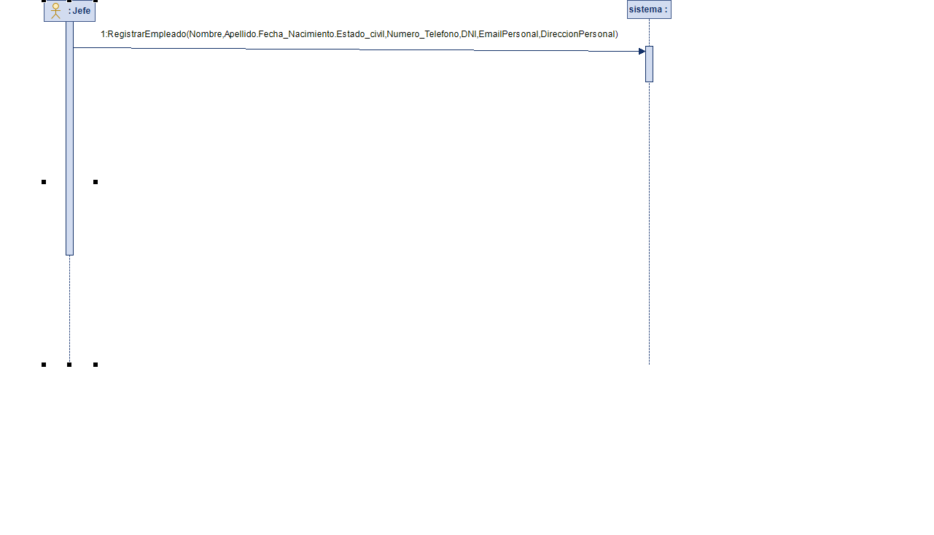

Asignación de Tareas

Contratos

//Se realizan la descripción de cada método del DSS

| Nombre: **nombreDelMétodo (argumento1, arguemnto2, argumentoN)** |
| --- |
| Responsabilidad: |
| Tipo: |
| Referencia: |
| Excepciones: |
| Precondición: |
| PostCondicion: |

Casos de Uso Reales

//Son los casos de usos extendidos pero con interfaz gráfica

Diagrama Secuencia de Diseño

//Tomamos los DSS pero interpretamos como caja blanca, nos preguntamos el ¿Cómo lo hace?

Reportes

*//Se agregan las salidas que provee el sistema*

Pruebas

//Pruebas

| **Objetivo de la prueba** | Probar el módulo de ….  **nombreDelMétodo**(parámetro1, parámetro2, parámetroN) |
| --- | --- |
| **Técnicas** |  |
| **Casos de Prueba** | | Entradas | Prueba Nro1 (Datos Reales) | Prueba Nro2(Datos Falsos) | | --- | --- | --- | | **parámetro1** |  |  | | **parámetro2** |  |  | | **parámetro3** |  |  | |
| **Resultados** |  |
| **Observación** |  |
| **Evaluación** |  |